**МИНОБРНАУКИ РОССИИ**

**Санкт-Петербургский государственный**

**электротехнический университет**

**«ЛЭТИ» им. В.И. Ульянова (Ленина)**

**Кафедра информационных систем**

отчет

**по практической работе №3**

**по дисциплине «Программирование»**

Тема: **Строки. Символьные массивы**

|  |  |  |
| --- | --- | --- |
| Студент(ка) гр. |  | Власов И. Д |
| Преподаватель |  | Глущенко А. Г. |

Санкт-Петербург

2024

**Основные теоретические положения.**

**Определение текстовой строки**

Текстовые строки представляются с помощью одномерных массивов символов. В языке C++ текстовая строка представляет собой набор символов, обязательно заканчивающийся нулевым символом (‘\0’). Поэтому, если вы хотите создать текстовый массив для хранения 10 (N) символов, нужно выделить память под 11(N+1) символов.

Объявленный таким образом массив может использоваться для хранения текстовых строк, содержащих не более 10 символов. Нулевой символ позволяет определить границу между содержащимся в строке текстом и неиспользованной частью строки.

### Обработка текстовых строк

При обработке текстовых строк обычно используется  набор типовых операций, к которым можно отнести:

·         определение фактической длины текста записанного в символьный массив;

·         копирование текста из одной строки в другую;

·         объединение двух строк;

·         лексикографическое сравнение строк – в алфавитном порядке (больше, меньше, равно)

***Массивы текстовых строк***

Широкое применение в программировании получила специальная форма двумерных массивов символов, которые можно рассматривать как одномерный массив строк, заканчивающихся нулевым символом. Определяются такие массивы следующим образом:

char  arr_str [30] [21];

Этот массив содержит 30 строк. Каждая строка может содержать текст из максимум 20 символов + нулевой символ.

**Выполнение работы.**

1)Главное меню

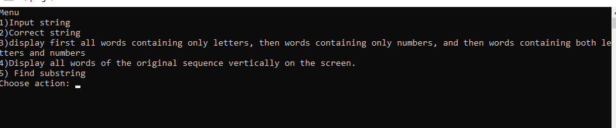

2)Ввод (строкой или файлом)

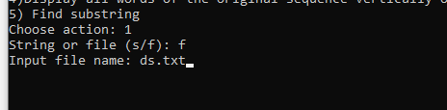

3)Корректировка строки

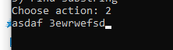

4)Нахождение подстрок

